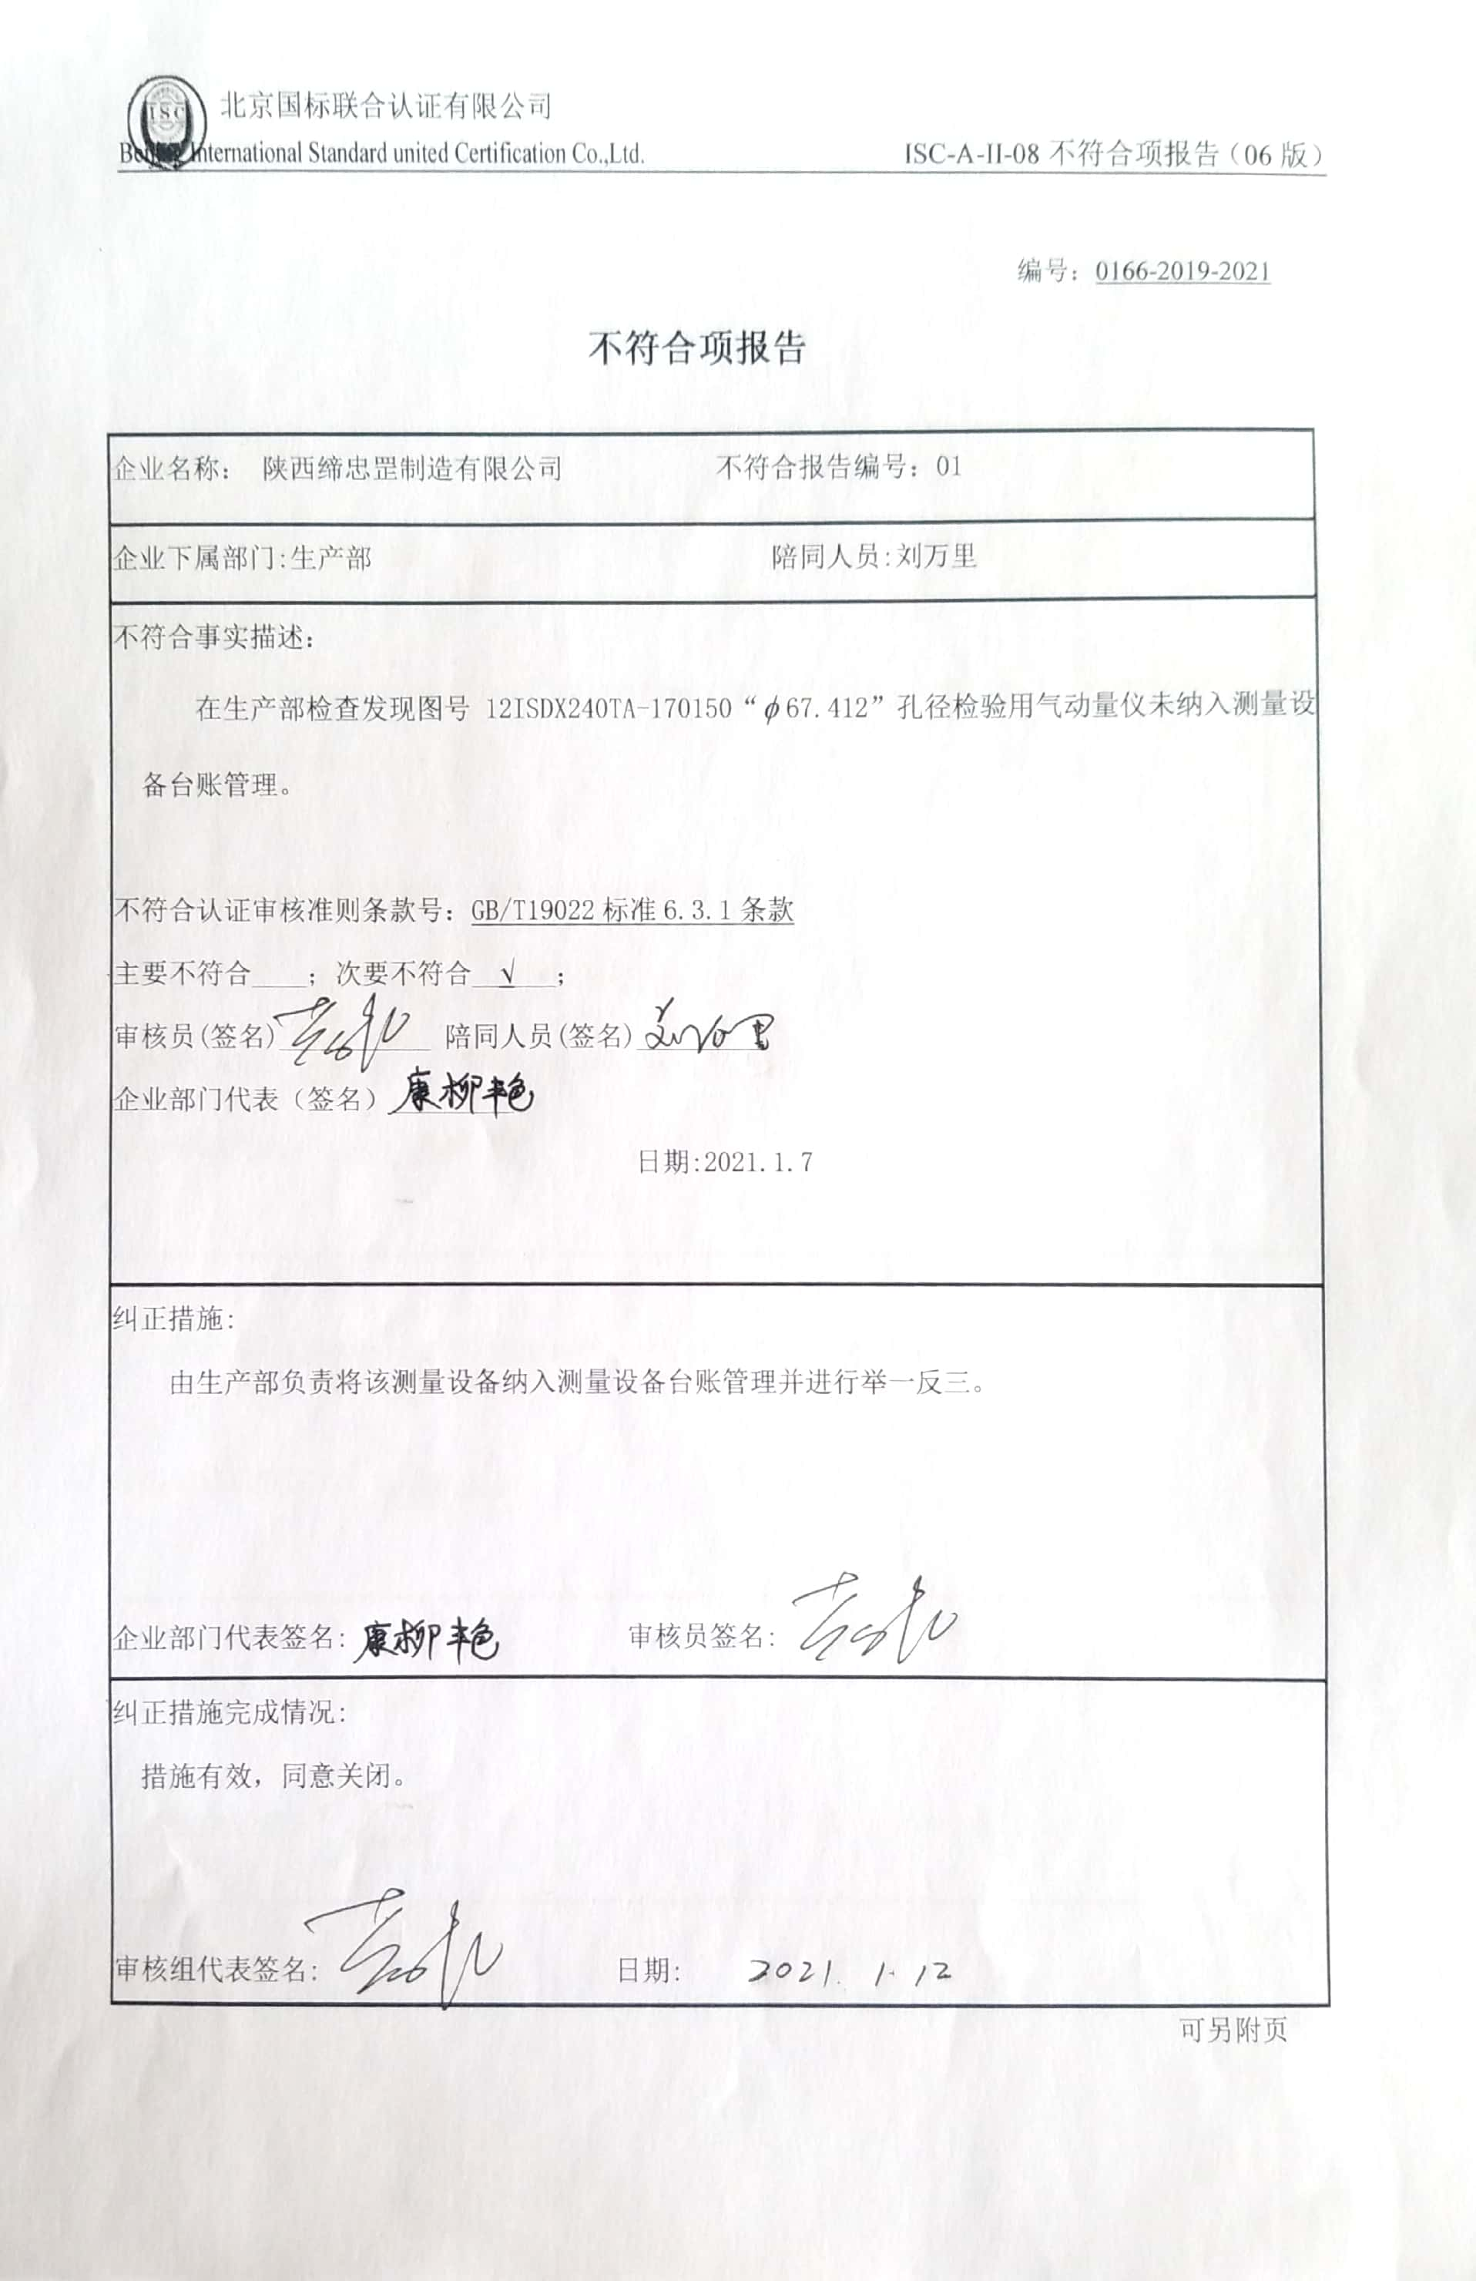编号：0166-2019-2021

**不符合项报告**

|  |
| --- |
| 企业名称： 陕西缔忠罡制造有限公司 不符合报告编号：01 |
| 企业下属部门:生产部 陪同人员:刘万里 |
| 不符合事实描述：  在生产部检查发现图号12ISDX240TA-170150“67.412”孔径检验用气动量仪未纳入测量设备台账管理。  不符合认证审核准则条款号：GB/T19022标准6.3.1条款  主要不符合____；次要不符合__√___；  审核员(签名)___________ 陪同人员(签名)_________  企业部门代表（签名）_________  日期:2021.1.7 |
| 纠正措施:  由生产部负责将该测量设备纳入测量设备台账管理并进行举一反三。  企业部门代表签名: 审核员签名: |
| 纠正措施完成情况:  措施有效，同意关闭。  审核组代表签名: 日期: |

可另附页